mmm lechugas
Te ha tocado realizar tu practica en un campo al interior de la region de Los Rios, siendo encargado de automatizar un sistema de riego para la siembra de lechugas para consumo local. Como es un lugar bastante alejado de todo y solo llega agua por camiones, se te ocurre crear un robot a control remoto que lleve agua y riege a su paso.
Tienes varias restricciones, tus jefes necesitan que pases regando por puntos especificos del terreno en orden para regular cuanta agua recibe cada lechuga, además, no puede pasar regando dos veces por el mismo lugar debido a que ahogarás las lechugas y no podrán ser vendidas, finalmente, como existen varios terrenos, el robot debe ser adaptable y poder ser utilizado en terrenos cuadrados de distintos tamaños.
Requerimientos:
- Debes incluir las siguientes funciones en tu programa:
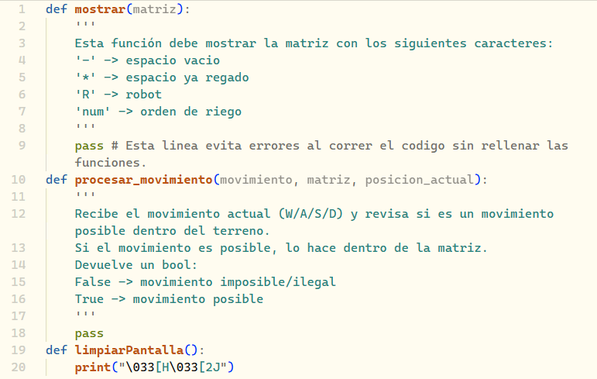
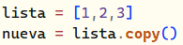
- Para crear los objetivos, se puede hacer uso de la libreria random, pero tambien se pueden dejar escritos en el codigo.
- Si se necesita copiar una lista a otra, se puede hacer asi:
- Recordar que las matrices solo aceptan numeros.
El ejemplo de salida esta en Campus Virtual con el nombre: “ejemploEjA10.txt”

